**2025富山県病院薬剤師 Web 就職説明会プログラム (R7.3.1)**

司会　　波能　満理恵（射水市民病院）

下澤　かず子(あさひ総合病院)

12：50～12：55　　開会挨拶 加藤　敦（（一社）富山県病院薬剤師会　会長）

12：55～13：00　　就職説明会開催方法説明

13：00～13：50　 第一部

①　金沢医科大学氷見市民病院

②　厚生連高岡病院

③　高岡市民病院

④　JCHO 高岡ふしき病院

⑤　市立砺波総合病院

13：55～14：55 第二部

⑥　南砺市民病院

⑦　五省会 西能病院

⑧　和敬会 谷野呉山病院

⑨　富山県立中央病院

⑩　富山県リハビリテーション病院・こども支援センター

⑪　富山市立富山市民病院

15：00～16：00　　第三部

⑫　富山赤十字病院

⑬　富山大学附属病院

⑭　黒部市民病院

⑮　あさひ総合病院

⑯　かみいち総合病院

⑰　富山労災病院

16：00～16：10　　アンケート回答方法、各病院への連絡方法等説明

16：10～　　　　　Webアンケート

**2025富山県病院薬剤師 Web 就職説明会に参加を希望される皆様へ**

1. 富山県病院薬剤師 Web 就職説明会ポスター記載の QRコード または以下の URLから事前登録をお願い致します。

<https://us02web.zoom.us/webinar/register/WN_Jr7kABVRQRWe9PSP2kQ0aw>

②　当日は、プログラム記載の時間を目安に、興味のある病院のプレゼンテーションを御視聴ください。

③　当日参加できない方も、１週間程度のオンデマンド期間を予定しております。

ご自由に視聴いただけるURLを後日お知らせしますので、①の URL から同様にお申し込みをお願いします。

④ アンケート（資料請求・Web 面談・病院見学申込）を希望される場合は3/19以降に下記URLまたはQRコードよりアクセスの上お申込ください。

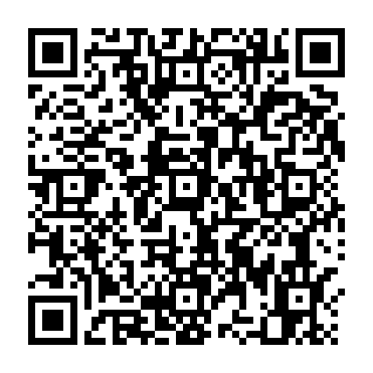

<https://forms.office.com/r/xcESqzAkNg>

ご不明な点がございましたら、富山県病院薬剤師 Web 就職説明会運営事務局株式会社ファイネス　ソリューション部（ [seminar@jp-finese.com](mailto:seminar@jp-finese.com) ）まで、お気軽にお問い合わせください。